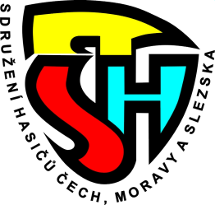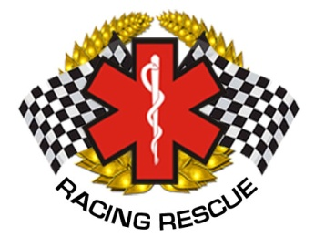

RACING RESCUE z.s.
J.A.Komenského 1034
399 01 MILEVSKO
IČ:22707905
WWW.VYPROSTOVANI.CZ

ČESTNÉ PROHLÁŠENÍ O ZDRAVOTNÍ ZPŮSOBILOSTI

VIII. ŽELEZNÝ HASIČ MILEVSKO 2019
„O POHÁR STAROSTY MĚSTA“

Finále poháru starosty KSH ČMS Jihočeského kraje pana Mgr. Jiřího Žižky

Já, níže podepsaný/á

Jméno, příjmení:

Datum narození:

Adresa místa trvalého pobytu:

Prohlašuji, na základě znalosti svého zdravotního stavu, že jsem způsobilý/á k účasti na soutěži VIII. Železný hasič Milevsko „O pohár starosty města“

V …................................................... dne …………...............................

Podpis: ..........................................................

